- Connect to Instance
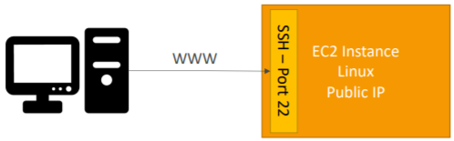 | 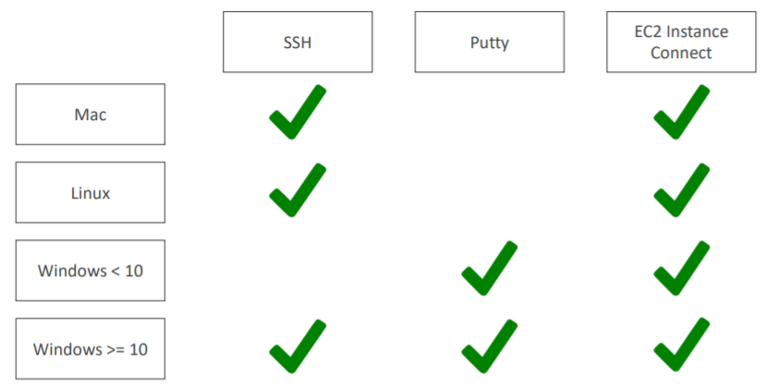

  - SSH
    - Kết nối vào instance Linux, MySQL
    - Thiết lập access key (Public & Private key)
    - Gán cho instance 1 public IP
  - RDP
    - Kết nối vào instance Windows, SQL Server
    - Truy cập Windows instances từ home network (thông qua internet gateway)
  - AWS Systems Manager Session Manager
    - Sử dụng để kết nối vào instance thay thế SSH (không cần phải tạo key rồi SSH thủ công)
  - AWS Systems Manager Run Command
    - Giống Systems Manager Session Manager nhưng sẽ run với quyền administrator

- Reference

